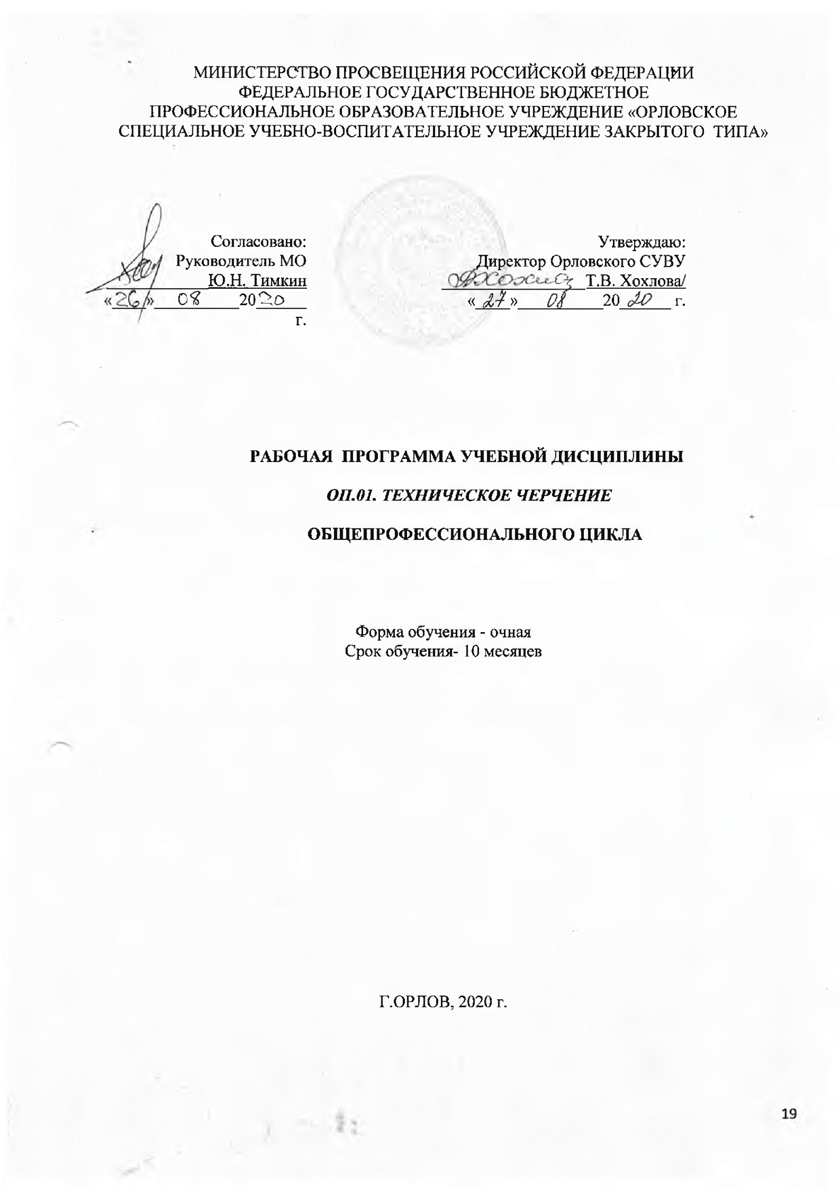
Организация-разработчик: МИНИСТЕРСТВО ПРОСВЕЩЕНИЯ РОССИЙСКОЙ ФЕДЕРАЦИИ ФЕДЕРАЛЬНОЕ ГОСУДАРСТВЕННОЕ БЮДЖЕТНОЕ ПРОФЕССИОНАЛЬНОЕ ОБРАЗОВАТЕЛЬНОЕ УЧРЕЖДЕНИЕ «ОРЛОВСКОЕ СПЕЦИАЛЬНОЕ УЧЕБНО-ВОСПИТАТЕЛЬНОЕ УЧРЕЖДЕНИЕ ЗАКРЫТОГО ТИПА»

Разработчик:
Шаляпин С.Г., преподаватель Орловского СУВУ

СОДЕРЖАНИЕ

 | стр.
- ПАСПОРТ рабочей ПРОГРАММЫ УЧЕБНОЙ ДИСЦИПЛИНЫ | 4
- СТРУКТУРА и содержание УЧЕБНОЙ ДИСЦИПЛИНЫ | 6
- условия реализации учебной дисциплины | 10
- Контроль и оценка результатов Освоения учебной дисциплины | 11

1. паспорт рабочей ПРОГРАММЫ УЧЕБНОЙ ДИСЦИПЛИНЫ
ОП 01.техническое черчение
1.1. Область применения рабочей программы
Рабочая программа учебной дисциплины является частью ОСНОВНОЙ ПРОФЕССИОНАЛЬНОЙ ОБРАЗОВАТЕЛЬНОЙ ПРОГРАММЫ ПРОФЕССИОНАЛЬНОГО ОБУЧЕНИЯ ПО ПРОФЕССИЯМ РАБОЧИХ и служащих 18 466 Слесарь механосборочных работ
Программа учебной дисциплины может быть использована в дополнительном профессиональном образовании (в программах повышения квалификации и переподготовки) и профессиональной подготовке по профессиям рабочих: код 18466 Слесарь механосборочных работ
1.2. Место учебной дисциплины в структуре программы подготовки квалифицированных рабочих и служащих: дисциплина входит в общепрофессиональный цикл
1.2. Место учебной дисциплины в структуре основной профессиональной образовательной программы: дисциплина входит в общепрофессиональный цикл.
1.3. Цели и задачи учебной дисциплины – требования к результатам освоения дисциплины:
В результате освоения дисциплины обучающийся должен:
обладать общими компетенциями, включающими в себя способность:
ОК 01. Выбирать способы решения задач профессиональной деятельности применительно к различным контекстам;
ОК 02. Осуществлять поиск, анализ и интерпретацию информации, необходимой для выполнения задач профессиональной деятельности;
ОК 03. Планировать и реализовывать собственное профессиональное и личностное развитие;
ОК 04. Работать в коллективе и команде, эффективно взаимодействовать с коллегами, руководством, клиентами;
ОК 05. Осуществлять устную и письменную коммуникацию на государственном языке Российской Федерации с учетом особенностей социального и культурного контекста;
ОК 06. Проявлять гражданско-патриотическую позицию, демонстрировать осознанное поведение на основе традиционных общечеловеческих ценностей;
ОК 07. Содействовать сохранению окружающей среды, ресурсосбережению, эффективно действовать в чрезвычайных ситуациях;
ОК 08. Использовать средства физической культуры для сохранения и укрепления здоровья в процессе профессиональной деятельности и поддержания необходимого уровня физической подготовленности;
ОК 09. Использовать информационные технологии в профессиональной деятельности;
ОК 10. Пользоваться профессиональной документацией на государственном и иностранном языках;
ОК 11. Использовать знания по финансовой грамотности, планировать предпринимательскую деятельность в профессиональной сфере;
обладать профессиональными компетенциями:
уметь:
читать и оформлять чертежи, схемы и графики;
составлять эскизы на обрабатываемые детали с указанием допусков и посадок;
пользоваться справочной литературой;
пользоваться спецификацией в процессе чтения сборочных чертежей, схем;
знать:
основы черчения и геометрии;
требования Единой системы конструкторской документации;
правила чтения схем и чертежей обрабатываемых деталей;
способы выполнения рабочих чертежей и эскизов.
1.4. Рекомендуемое количество часов на освоение программы учебной дисциплины:
обязательной аудиторной учебной нагрузки обучающегося 8 часов;

2.1. Объем учебной дисциплины и виды учебной работы

Вид учебной работы | Количество часов
Максимальная учебная нагрузка (всего) | 8
Обязательная аудиторная учебная нагрузка (всего) | 6
в том числе:
практические работы | 2
Итоговая аттестация в форме зачета 1

2.2. Тематический план и содержание учебной дисциплины «ОП 01.Техническое черчение»

Наименование разделов и тем | Содержание учебного материала, лабораторные работы и практические занятия, самостоятельная работа обучающихся | Объем часов | Уровень освоения
1 | 2 | 3 | 4
 |  | 8
Тема 1.Основы графики | Черчение: понятие, цели, содержание, задачи, значение графической подготовки.  Чертеж: понятие, история, роль в технике и на производстве. Система стандартов. Единая система конструкторской документации (ЕСКД), линии чертежа, масштабы.  Основные геометрические понятия.  Основные сведения о размерах. Нанесение и чтение размеров с предельными отклонениями, параметры шероховатости поверхности, порядок чтения, знаки сокращающие число проекций.  Геометрические построения: построение перпендикуляров, углов заданной величины; различные способы деления угла, отрезка и окружности на равные части. Построение правильных многоугольников. Построение касательных к окружности заданного радиуса. Сопряжение линий: понятие, виды, правила построения. | 2 | 1
 | Практические работы |  | 2
 | Выполнение упражнений в тетради
Тема 2. Основы проекционного черчения. | Прямоугольные проекции: понятие, назначение, виды, правила выполнения. Комплексный чертеж: понятие, расположение видов. Проецирование детали на три плоскости проекций: назначение, правила выполнения. Линии межпроекционной связи.  Понятие о техническом рисовании. Аксонометрические проекции: понятие, назначение, виды, правила выполнения.  Построение третьей проекции по двум заданным. | 2 | 1
 | Практические работы |  | 2
Работа с тестовыми заданиями. Чтение и выполнение комплексного чертежа простой детали
Выполнение аксонометрических проекций простых деталей.
Выполнение третьей проекции по двум заданным

Тема 3 . Сечения и разрезы. | Понятие о сечениях: виды, обозначение, правила выполнения.  Понятие о разрезах: классификация, обозначение, правила выполнения | 2 | 1
 | Практические работы |  | 2
Выполнение и чтение чертежей деталей с применением сечений.
Выполнение и чтение чертежей деталей с применением простых полных разрезов
Выполнение и чтение чертежей деталей с применением сложных разрезов.
Тема 4 . Машиностроительные чертежи. | Изделия и конструкторские документы: понятие, классификация, назначение. Соединения деталей: классификация.  Резьбовые соединения: понятие, параметры резьб, изображение, обозначение, порядок выполнения.  Зубчатые передачи: понятие, параметры, изображение.  Рабочие чертежи: понятие, привала выполнения, нанесение размеров, условные обозначения и надписей. Эскизы: понятия, правила выполнения.  Сборочные чертежи: состав, назначение, правила выполнения, чтения, деталирования.  Схемы: понятие, классификация, условные обозначения, правила выполнения и чтения. | 2 | 1
 | Практическая работа |  | 2
Выполнение и чтение чертежей резьбовых деталей
Чтение схем

Для характеристики уровня освоения учебного материала используются следующие обозначения:
1. – ознакомительный (узнавание ранее изученных объектов, свойств);
2. – репродуктивный (выполнение деятельности по образцу, инструкции или под руководством)
3. – продуктивный (планирование и самостоятельное выполнение деятельности, решение проблемных задач)

3. условия реализации УЧЕБНОЙ дисциплины
3.1. Требования к минимальному материально-техническому обеспечению
Реализация учебной дисциплины требует наличия учебного кабинета «Черчения»
Оборудование учебного кабинета и рабочих мест кабинета «Черчение»:
- рабочие столы и стулья для обучающихся;
-стол для преподавателя;
-доска;
-стационарные стенды:
* «Информация для обучающихся»
Стенды: «Резьба», «Резьбовые соединения», «Шпоночные и шлицевые соединения»и др.
-модели для выполнения чертежей
-папки обучающихся
-тестовые задания
Технические средства обучения:
- компьютер с лицензионным программным обеспечением и мультимедиапроектор.

4.2. Информационное обеспечение обучения
Перечень рекомендуемых учебных изданий, Интернет-ресурсов, дополнительной литературы
Основные источники:
- Черчение (металлообработка): учебник для НПО/А.М.Бродский, Э.М.Фазлулин, В.А.Халдинов- 6-е издание, стер. – М.: издательский центр «Академия»,2008 – 400с.
- Построение и чтение машиностроительных чертежей: учебник для профессиональных учебных заведений/Н.А.Бабулин:10-е издание, перераб. и допол.- М.:Высшая школа, издательский центр «Академия»,1998.- 367с.: ил.
- Основы машиностроения в черчении: учебник для вузов/ И.А.Ройтман, В.И.Кузьменко.- В 2кн. 2-е издание перераб. и допол.- М.: Гуманитар. изд. центр Владос.2000.-кн.1-224с.: ил.
- Основы машиностроения в черчении: учебник для вузов/ И.А.Ройтман, В.И.Кузьменко.- В 2кн. 2-е издание перераб. и допол.- М.: Гуманитар. изд. центр Владос.2000.-кн.2-208с.: ил.
- Чертежи для чтения с программированным контролем: Учебное пособие для уч-ся. Заочных техникумов/С.В.Розов. М.: Машиностроение 1985- 128с. Ил.
- Занимательное черчение на уроках и внеклассных занятиях/ авт.-сост. С.В.Титов - Волгоград: Учитель.2007- 207с.
- Занимательное черчение: Кн. для учащихся ср.шк.- 4-е изд., пер.и доп.- М.: Просвещение.1990.-223 с.: ил.
- Задания на чтение и деталирование сборочных чертежей: пособие для уч-ся 7-8кл.-М.: Просвещение198-158с.ил.
- Сборник заданий по техническому черчению: учебное пособие дляСПТУ.2е изд. перераб. И допол.- М.:Высшая школа,1984-159с.ил.- (Профтехобразование)
- Техническое черчение: учебник для профессиональных учебных заведений/ И.С.Вышнепольский,- 8-е изд.стер.- М.: Высш.шк.,2007- 219с.:ил.
- Черчение: учебник для уч-ся общеобразовательных учреждений/ В.В.Степанкова, Л.Н.Анисимов, Л.В.Курцаева, А.И.Шершевская; под ред. В.В.Степанковой .М.:Просвещение.2001-206с.:ил.

4. Контроль и оценка результатов освоения УЧЕБНОЙ Дисциплины

Контроль и оценка результатов освоения учебной дисциплины осуществляется преподавателем в процессе проведения практических занятий и лабораторных работ, тестирования, а также выполнения обучающимися индивидуальных заданий, проектов, исследований.

Результаты обучения  (освоенные умения, усвоенные знания) |  | Формы и методы контроля и оценки результатов обучения
1 |  | 2
Умения:
читать и оформлять чертежи,;  составлять эскизы на обрабатываемые детали с указанием допусков и посадок;  пользоваться справочной литературой; |  | Практические работы  Самостоятельные работы  Контрольная работа
читать схемы |  | Практическая работа
пользоваться спецификацией в процессе чтения сборочных чертежей, схем; |  | Самостоятельная работа  Практические работы
Знания:
основы черчения и геометрии;  требования Единой системы конструкторской документации; |  | практические занятия, работа с тестовыми заданиями.
правила чтения схем и чертежей обрабатываемых деталей; |  | практические занятия,
способы выполнения рабочих чертежей и эскизов. |  | Практические занятия, контрольная работа,
ОК 01 Выбирать способы решения задач профессиональной деятельности, применительно к различным контекстам | распознавание задачи и/или проблемы в профессиональном и/или социальном контексте; анализ задачи и/или проблемы и выделение её составной части; определение этапов решения задачи; выявление и эффективное нахождение информации, необходимой для решения задачи и/или проблемы;  составление плана действия; определение необходимых ресурсов;  владение актуальными методами работы в профессиональной и смежных сферах; реализация составленного плана; оценивание результата и последствия своих действий (самостоятельно или с помощью наставника) |  | Интерпретация результатов наблюдений за деятельностью обучающегося в процессе освоения образовательной программы. Решение ситуационных задач.  Деловые игры и т.д.
ОК 02 Осуществлять поиск, анализ и интерпретацию информации, необходимой для выполнения задач профессиональной деятельности | определение задачи для поиска информации; определение необходимых источников информации; планирование процесса поиска; структурирование получаемой информации; выделение наиболее значимой в перечне информации; оценивание практической значимости результатов поиска; оформление результата поиска
ОК 03 Планировать и реализовывать собственное профессиональное и личностное развитие | определение актуальности нормативно-правовой документации в профессиональной деятельности; применение современной научной профессиональной терминологии; определение и выстраивание траектории профессионального развития и самообразования
ОК 04 Работать в коллективе и команде, эффективно взаимодействовать с коллегами, руководством, клиентами | организация работы коллектива и команды; взаимодействие с коллегами, руководством, клиентами в ходе профессиональной деятельности
ОК 05 Осуществлять устную и письменную коммуникацию на государственном языке с учетом особенностей социального и культурного контекста | грамотное излагание своих мыслей и оформление документов по профессиональной тематике на государственном языке, проявление толерантности в рабочем коллективе
ОК 06 Проявлять гражданско-патриотическую позицию, демонстрировать осознанное поведение на основе традиционных общечеловеческих ценностей | описание значимости своей профессии, сущности гражданско-патриотической позиции, общечеловеческих ценностей; значимости профессиональной деятельности по профессии
ОК 07Содействовать сохранению окружающей среды, ресурсосбережению, эффективно действовать в чрезвычайных ситуациях | соблюдение норм экологической безопасности; определение направления ресурсосбережения в рамках профессиональной деятельности по профессии ,  знание правил экологической безопасности при ведении профессиональной деятельности; основных ресурсов, задействованных в профессиональной деятельности; путей обеспечения ресурсосбережениями
ОК 08Использовать средства физической культуры для сохранения и укрепления здоровья в процессе профессиональной деятельности и поддержание необходимого уровня физической подготовленности | использование физкультурно-оздоровительной деятельности для укрепления здоровья, достижение жизненных и профессиональных целей; применение рациональных приемов двигательных функций в профессиональной деятельности;  использование средств профилактики перенапряжения, характерных для данной профессии  знание роли физической культуры в общекультурном, профессиональном и социальном развитии человека; основ здорового образа жизни; условий профессиональной деятельности и зон риска физического здоровья для профессии; средств профилактики перенапряжения
ОК 09Использовать информационные технологии в профессиональной деятельности | применение средств информационных технологий для решения профессиональных задач; использование современного программного обеспечения. знание современных средств и устройств информатизации; порядка их применения и программного обеспечения в профессиональной деятельности
ОК 10Пользоваться профессиональной  документацией на государственном и иностранном языках | понимание общего смысла четко произнесенных высказываний на известные темы (профессиональные и бытовые), понимание текстов на базовые профессиональные темы; участие в диалогах на знакомые общие и профессиональные темы; умение строить простые высказывания о себе и о своей профессиональной деятельности; краткое обоснование и объяснение своих действий (текущие и планируемые); написание простых связных сообщений на знакомые или интересующие профессиональные темы |  | Интерпретация результатов наблюдений за деятельностью обучающегося в процессе освоения образовательной программы. Решение ситуационных задач.  Деловые игры и т.д.
ОК 11Планировать предпринимательскую деятельность в профессиональной сфере | Выявление достоинств и недостатков коммерческой идеи; презентация идеи открытия собственного дела в профессиональной деятельности; оформление бизнес-плана; определение инвестиционной привлекательности коммерческих идей в рамках профессиональной деятельности; презентация бизнес-идеи; определение источников финансирования |  | Интерпретация результатов наблюдений за деятельностью обучающегося в процессе освоения образовательной программы. Решение ситуационных задач.  Деловые игры и т.д.

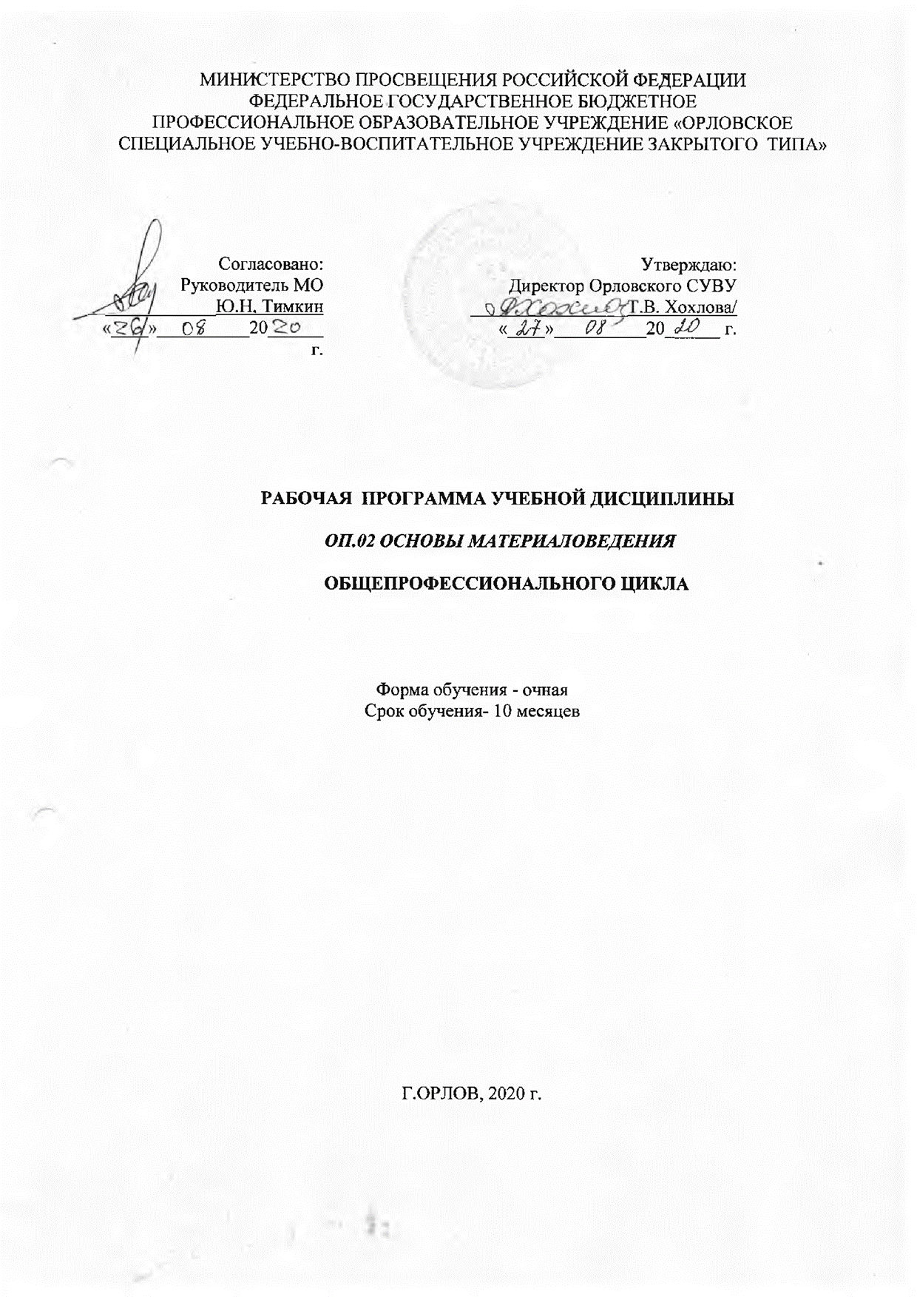

организация-разработчик: МИНИСТЕРСТВО ПРОСВЕЩЕНИЯ РОССИЙСКОЙ ФЕДЕРАЦИИ ФЕДЕРАЛЬНОЕ ГОСУДАРСТВЕННОЕ БЮДЖЕТНОЕ ПРОФЕССИОНАЛЬНОЕ ОБРАЗОВАТЕЛЬНОЕ УЧРЕЖДЕНИЕ «ОРЛОВСКОЕ СПЕЦИАЛЬНОЕ УЧЕБНО-ВОСПИТАТЕЛЬНОЕ УЧРЕЖДЕНИЕ ТИПА»

Разработчик:
Шаляпин С.Г., преподаватель Орловского СУВУ

СОДЕРЖАНИЕ

 | стр.
- ПАСПОРТ рабочей ПРОГРАММЫ УЧЕБНОЙ ДИСЦИПЛИНЫ | 4
- СТРУКТУРА и содержание УЧЕБНОЙ ДИСЦИПЛИНЫ | 6
- условия реализации учебной дисциплины | 10
- Контроль и оценка результатов Освоения учебной дисциплины | 11

1. паспорт рабочей ПРОГРАММЫ УЧЕБНОЙ ДИСЦИПЛИНЫ
ОП 02. основы материаловедения
1.1. Область применения рабочей программы
Рабочая программа учебной дисциплины является частью ОСНОВНОЙ ПРОФЕССИОНАЛЬНОЙ ОБРАЗОВАТЕЛЬНОЙ ПРОГРАММЫ ПРОФЕССИОНАЛЬНОГО ОБУЧЕНИЯ ПО ПРОФЕССИЯМ РАБОЧИХ и служащих 18466 Слесарь механосборочных работ.
Программа учебной дисциплины может быть использована в дополнительном профессиональном образовании (в программах повышения квалификации и переподготовки) и профессиональной подготовке по профессиям рабочих: код 18466 Слесарь механосборочных работ
1.2. Место учебной дисциплины в структуре основной профессиональной образовательной программы: дисциплина входит в общепрофессиональный цикл.
1.3. Цели и задачи учебной дисциплины – требования к результатам освоения дисциплины:
В результате освоения дисциплины обучающийся должен:
обладать общими компетенциями, включающими в себя способность:
ОК 01. Выбирать способы решения задач профессиональной деятельности применительно к различным контекстам;
ОК 02. Осуществлять поиск, анализ и интерпретацию информации, необходимой для выполнения задач профессиональной деятельности;
ОК 03. Планировать и реализовывать собственное профессиональное и личностное развитие;
ОК 04. Работать в коллективе и команде, эффективно взаимодействовать с коллегами, руководством, клиентами;
ОК 05. Осуществлять устную и письменную коммуникацию на государственном языке Российской Федерации с учетом особенностей социального и культурного контекста;
ОК 06. Проявлять гражданско-патриотическую позицию, демонстрировать осознанное поведение на основе традиционных общечеловеческих ценностей;
ОК 07. Содействовать сохранению окружающей среды, ресурсосбережению, эффективно действовать в чрезвычайных ситуациях;
ОК 08. Использовать средства физической культуры для сохранения и укрепления здоровья в процессе профессиональной деятельности и поддержания необходимого уровня физической подготовленности;
ОК 09. Использовать информационные технологии в профессиональной деятельности;
ОК 10. Пользоваться профессиональной документацией на государственном и иностранном языках;
ОК 11. Использовать знания по финансовой грамотности, планировать предпринимательскую деятельность в профессиональной сфере;
обладать профессиональными компетенциями:
уметь:
выполнять механические испытания образцов материалов;
использовать физико-химические методы исследования металлов;
пользоваться справочными таблицами для определения свойств материалов;
выбирать материалы для осуществления профессиональной деятельности;
В результате освоения учебной дисциплины обучающийся должен
знать:
основные свойства и классификацию материалов, использующихся в профессиональной деятельности;
наименование, маркировку, свойства обрабатываемого материала;
правила применения охлаждающих и смазывающих материалов;
основные сведения о металлах и сплавах;
основные сведения о неметаллических, прокладочных уплотнительных и электротехнических материалах, стали их классификацию

1.4. Рекомендуемое количество часов на освоение программы учебной дисциплины:
максимальной учебной нагрузки обучающегося 5часов , в том числе:
обязательной аудиторной учебной нагрузки обучающегося 5часов.

2. СТРУКТУРА И СОДЕРЖАНИЕ УЧЕБНОЙ ДИСЦИПЛИНЫ
2.1. Объем учебной дисциплины и виды учебной работы

Вид учебной работы | Количество часов
Максимальная учебная нагрузка (всего) | 8
Обязательная аудиторная учебная нагрузка (всего) | 8
в том числе:
лабораторные работыи практические занятия
Аттестация в форме письменной экзаменационной работы

2.2. Тематический план и содержание учебной дисциплины ОП 02. «Основы материаловедения»

Наименование разделов и тем | Содержание учебного материала, лабораторные работы и практические занятия, самостоятельная работа обучающихся | Объем часов | Уровень освоения
1 | 2 | 3 | 4
 |  | 5
Тема 1. Основные сведения о металлах, сплавах и их свойствах | Классификация металлов. Атомно-кристаллическое строение металлов и сплавов. Виды кристаллических решеток. Процесс кристаллизации: понятие, строение слитка, аллотропия. Методы изучения строения. Свойства: физические, химические, механические, технологические, эксплуатационные. Определение твердости методами Бринелля, Роквелла, Виккерса. Коррозионная стойкость, её основные понятия и классификация.  Сплавы. Системы сплавов и диаграммы состояния. Особенности кристаллизации сплавов. Структуры сплавов: механические смеси, твердые растворы и химические соединения. | 1 | 2
Тема 2.Железоуглеродистые сплавы | Железоуглеродистые сплавы. Диаграмма состояния «железо-углерод». Структурные составляющие железоуглеродистых сплавов. Процесс кристаллизации, превращения, практическое значение.  Производство чугуна. Классификация чугунов: белый, серый, ковкий, высокопрочный. Состав, свойства, марки. Применение чугунов.  Стали. Классификация по химическому составу, назначению, качеству. Углеродистые и легированные конструкционные стали. Свойства, состав, применение и маркировка углеродистых сталей.  Влияние легирующих элементов на свойства сталей. Конструкционные низко-, средне-, и высоколегированные стали. Стали со специальными свойствами. Марки, составы и свойства наиболее распространенных в машиностроении легированных конструкционных сталей и сплавов. | 2 | 2
Тема 3.Твердые сплавы и металлокерамические материалы | Классификация: вольфрамовые (ВК), титано-вольфрамовые (ТК), титано-тантало-вольфрамовые (ТТК) твердые сплавы. Свойства, марки, применение. Порошковая металлургия: назначение, методы получения порошков. Литые и спеченые твердые сплавы.  Минерало-керамика, свойства и маркировка, преимущества и недостатки. | 2 | 2

Тема 4. Термическая обработка стали и чугуна | Сущность и назначение термообработки материалов.  Виды термической обработки: отжиг, нормализация, закалка, отпуск. Понятия о структурных изменениях. Характеристика процессов термической обработки сталей: нагрева, режима и среды охлаждения; получаемые в результате конечные структуры. Температуры и режимы нагрева стальных деталей для отжига, нормализации и закалки сталей, защита от окисления и обезуглероживания при нагреве.  Структуры закаленной стали. Отпуск. Дефекты, возникающие при термической обработке сталей; причины их возникновения и способы предотвращения. Особенности термической обработки быстрорежущих сталей. Термическая обработка холодом и ее назначение; технология процесса.  Методы поверхностной закалки: нагрев в пламени, в электролите, электронагрев контактным методом и индукционный нагрев. Преимущества поверхностной закалки.  Основные виды химико-термической обработки стали: цементация, азотирование, Диффузионная металлизация. Их краткая характеристика, назначение и области применения.  Особенности термической обработки чугуна, цветных металлов и сплавов. | 2 | 2
Тема 5 Цветные металлы и их сплавы | Медь, ее свойства и применение. Сплавы меди с цинком, оловом, алюминием и другими металлами. Бронзы и латуни, их физические, химические, механические и технологические свойства и применение. Маркировка меди и ее сплавов.  Алюминий, его свойства и применение. Сплавы алюминия: деформируемые и литейные. Их физические, химические, механические и технологические свойства и применение. Маркировка алюминия и его сплавов.  Подшипниковые сплавы и припои. Их свойства, особенности, маркировка.  Контрольная работа | 1 | 2

Для характеристики уровня освоения учебного материала используются следующие обозначения:
1. – ознакомительный (узнавание ранее изученных объектов, свойств);
2. – репродуктивный (выполнение деятельности по образцу, инструкции или под руководством)
3. – продуктивный (планирование и самостоятельное выполнение деятельности, решение проблемных задач)

3. условия реализации УЧЕБНОЙ дисциплины
3.1. Требования к минимальному материально-техническому обеспечению
Реализация учебной дисциплины требует наличия учебного кабинета «Основ материаловедения» и слесарной мастерской.
Оборудование учебного кабинета и рабочих мест кабинета «Основы материаловедения»:
- рабочие столы и стулья для обучающихся;
-стол для преподавателя;
-доска;
-слесарный верстак;
-стационарные стенды:
* «Охрана труда и техника безопасности»
* «Квалификационная характеристика слесаря 2 разряда»
* «Инструменты для слесарных работ»
* «Доменное производство»
* «Схема маркировки сталей»
* «Путь от чугуна и лома к стали»
* «Основные виды резания металлов» и др.
-инструменты и механизмы для основных видов подготовительных и слесарных работ;
-наборы клеев, паст, красителей и других вспомогательных материалов, применяемых при слесарных работах.

Технические средства обучения:
- компьютер с лицензионным программным обеспечением и мультимедиапроектор.

Оборудование мастерской слесарного дела:
1. столы и стулья для мастера и учащихся;
2. слесарные верстаки;
3. шкафы для верхней одежды;
4. шкафы для инструментов и приспособлений;
5. помещение для хранения обрабатываемых материалов ;
6. средства механизации:
- заточной станок;
- сверлильный станок;
- фрезерный станок.
7. Наборы инструментов для каждого учащегося, приспособления;
8. Ящик для ветоши;
9. Стационарные стенды:
* «Изделия учащихся»
* «Охрана труда и техника безопасности»
* «Уголок группы»
* «Основные виды обработки металлов».

4.2. Информационное обеспечение обучения
Перечень рекомендуемых учебных изданий, Интернет-ресурсов, дополнительной литературы
Основные источники:
- Учебники «Основы материаловедения». Издательский центр «Академия», 2008г.
- Учебники «Слесарно-сборочные работы». Б.С. Покровский. Издательский центр «Академия», 2008г.
- Учебники «Материаловедение и слесарное дело», Учебное пособие. (Ю.Т. Чумаченко. – Ростов- на Дону): Феникс, 2008г.
- Учебники «Слесарь. Практическое руководство» - Ростов-на Дону: «Феникс», 2008г. Е.А. Банников.

4. Контроль и оценка результатов освоения УЧЕБНОЙ Дисциплины

Контроль и оценка результатов освоения учебной дисциплины осуществляется преподавателем в процессе проведения практических занятий и лабораторных работ, тестирования, а также выполнения обучающимися индивидуальных заданий, проектов, исследований. Промежуточная аттестация проводится в форме письменного экзамена.

Результаты обучения  (освоенные умения, усвоенные знания) |  | Формы и методы контроля и оценки результатов обучения
1 |  | 2
Умения:
выполнять механические испытания образцов материалов; |  | Практические и лабораторные работы  Самостоятельная работа  Контрольная работа
использовать физико-химические методы исследования металлов; |  | Практические и лабораторные работы  Самостоятельная работа  Контрольная работа
пользоваться справочными таблицами для определения свойств материалов; |  | Практические и лабораторные работы  Самостоятельная работа  Контрольная работа
выбирать материалы для осуществления профессиональной деятельности |  | Практические и лабораторные работы  Самостоятельная работа  Контрольная работа
Знания:
основные свойства и классификацию материалов, использующихся в профессиональной деятельности;  наименование, маркировку, свойства обрабатываемого материала; |  | практические занятия, выполнение индивидуальных проектных заданий
правила применения охлаждающих и смазывающих материалов; |  | практические занятия, выполнение индивидуальных проектных заданий
основные сведения о металлах и сплавах; |  | контрольная работа, практические занятия, выполнение индивидуальных проектных заданий
основные сведения о неметаллических, прокладочных уплотнительных и электротехнических материалах, стали их классификацию |  | выполнение индивидуальных проектных заданий
ОК 01 Выбирать способы решения задач профессиональной деятельности, применительно к различным контекстам | распознавание задачи и/или проблемы в профессиональном и/или социальном контексте; анализ задачи и/или проблемы и выделение её составной части; определение этапов решения задачи; выявление и эффективное нахождение информации, необходимой для решения задачи и/или проблемы;  составление плана действия; определение необходимых ресурсов;  владение актуальными методами работы в профессиональной и смежных сферах; реализация составленного плана; оценивание результата и последствия своих действий (самостоятельно или с помощью наставника) |  | Интерпретация результатов наблюдений за деятельностью обучающегося в процессе освоения образовательной программы. Решение ситуационных задач.  Деловые игры и т.д.
ОК 02 Осуществлять поиск, анализ и интерпретацию информации, необходимой для выполнения задач профессиональной деятельности | определение задачи для поиска информации; определение необходимых источников информации; планирование процесса поиска; структурирование получаемой информации; выделение наиболее значимой в перечне информации; оценивание практической значимости результатов поиска; оформление результата поиска
ОК 03 Планировать и реализовывать собственное профессиональное и личностное развитие | определение актуальности нормативно-правовой документации в профессиональной деятельности; применение современной научной профессиональной терминологии; определение и выстраивание траектории профессионального развития и самообразования
ОК 04 Работать в коллективе и команде, эффективно взаимодействовать с коллегами, руководством, клиентами | организация работы коллектива и команды; взаимодействие с коллегами, руководством, клиентами в ходе профессиональной деятельности
ОК 05 Осуществлять устную и письменную коммуникацию на государственном языке с учетом особенностей социального и культурного контекста | грамотное излагание своих мыслей и оформление документов по профессиональной тематике на государственном языке, проявление толерантности в рабочем коллективе
ОК 06 Проявлять гражданско-патриотическую позицию, демонстрировать осознанное поведение на основе традиционных общечеловеческих ценностей | описание значимости своей профессии, сущности гражданско-патриотической позиции, общечеловеческих ценностей; значимости профессиональной деятельности по профессии
ОК 07Содействовать сохранению окружающей среды, ресурсосбережению, эффективно действовать в чрезвычайных ситуациях | соблюдение норм экологической безопасности; определение направления ресурсосбережения в рамках профессиональной деятельности по профессии ,  знание правил экологической безопасности при ведении профессиональной деятельности; основных ресурсов, задействованных в профессиональной деятельности; путей обеспечения ресурсосбережениями
ОК 08Использовать средства физической культуры для сохранения и укрепления здоровья в процессе профессиональной деятельности и поддержание необходимого уровня физической подготовленности | использование физкультурно-оздоровительной деятельности для укрепления здоровья, достижение жизненных и профессиональных целей; применение рациональных приемов двигательных функций в профессиональной деятельности;  использование средств профилактики перенапряжения, характерных для данной профессии  знание роли физической культуры в общекультурном, профессиональном и социальном развитии человека; основ здорового образа жизни; условий профессиональной деятельности и зон риска физического здоровья для профессии; средств профилактики перенапряжения
ОК 09Использовать информационные технологии в профессиональной деятельности | применение средств информационных технологий для решения профессиональных задач; использование современного программного обеспечения. знание современных средств и устройств информатизации; порядка их применения и программного обеспечения в профессиональной деятельности
ОК 10Пользоваться профессиональной  документацией на государственном и иностранном языках | понимание общего смысла четко произнесенных высказываний на известные темы (профессиональные и бытовые), понимание текстов на базовые профессиональные темы; участие в диалогах на знакомые общие и профессиональные темы; умение строить простые высказывания о себе и о своей профессиональной деятельности; краткое обоснование и объяснение своих действий (текущие и планируемые); написание простых связных сообщений на знакомые или интересующие профессиональные темы |  | Интерпретация результатов наблюдений за деятельностью обучающегося в процессе освоения образовательной программы. Решение ситуационных задач.  Деловые игры и т.д.
ОК 11Планировать предпринимательскую деятельность в профессиональной сфере | Выявление достоинств и недостатков коммерческой идеи; презентация идеи открытия собственного дела в профессиональной деятельности; оформление бизнес-плана; определение инвестиционной привлекательности коммерческих идей в рамках профессиональной деятельности; презентация бизнес-идеи; определение источников финансирования |  | Интерпретация результатов наблюдений за деятельностью обучающегося в процессе освоения образовательной программы. Решение ситуационных задач.  Деловые игры и т.д.

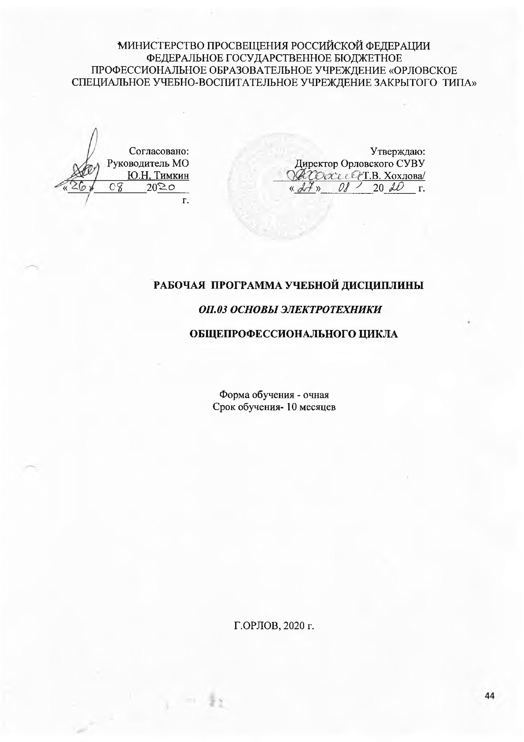

организация-разработчик: МИНИСТЕРСТВО ПРОСВЕЩЕНИЯ РОССИЙСКОЙ ФЕДЕРАЦИИ ФЕДЕРАЛЬНОЕ ГОСУДАРСТВЕННОЕ БЮДЖЕТНОЕ ПРОФЕССИОНАЛЬНОЕ ОБРАЗОВАТЕЛЬНОЕ УЧРЕЖДЕНИЕ «ОРЛОВСКОЕ СПЕЦИАЛЬНОЕ УЧЕБНО-ВОСПИТАТЕЛЬНОЕ УЧРЕЖДЕНИЕ ТИПА»

Разработчик:
Шаляпин С.Г., преподаватель Орловского СУВУ

СОДЕРЖАНИЕ

 | стр.
- ПАСПОРТ рабочей ПРОГРАММЫ УЧЕБНОЙ ДИСЦИПЛИНЫ | 4
- СТРУКТУРА и содержание УЧЕБНОЙ ДИСЦИПЛИНЫ | 6
- условия реализации учебной дисциплины | 10
- Контроль и оценка результатов Освоения учебной дисциплины | 11

1. паспорт рабочей ПРОГРАММЫ УЧЕБНОЙ ДИСЦИПЛИНЫ
ОП 03. основы электротехники
1.1. Область применения рабочей программы
Рабочая программа учебной дисциплины является частью ОСНОВНОЙ ПРОФЕССИОНАЛЬНОЙ ОБРАЗОВАТЕЛЬНОЙ ПРОГРАММЫ ПРОФЕССИОНАЛЬНОГО ОБУЧЕНИЯ ПО ПРОФЕССИЯМ РАБОЧИХ и служащих 18466 Слесарь механосборочных работ
Программа учебной дисциплины может быть использована в дополнительном профессиональном образовании (в программах повышения квалификации и переподготовки) и профессиональной подготовке по профессиям рабочих: код 18466 Слесарь механосборочных работ.
1.2. Место учебной дисциплины в структуре основной профессиональной образовательной программы: дисциплина входит в общепрофессиональный цикл.
1.3. Цели и задачи учебной дисциплины – требования к результатам освоения дисциплины:
В результате освоения дисциплины обучающийся должен:
обладать общими компетенциями, включающими в себя способность:
ОК 01. Выбирать способы решения задач профессиональной деятельности применительно к различным контекстам;
ОК 02. Осуществлять поиск, анализ и интерпретацию информации, необходимой для выполнения задач профессиональной деятельности;
ОК 03. Планировать и реализовывать собственное профессиональное и личностное развитие;
ОК 04. Работать в коллективе и команде, эффективно взаимодействовать с коллегами, руководством, клиентами;
ОК 05. Осуществлять устную и письменную коммуникацию на государственном языке Российской Федерации с учетом особенностей социального и культурного контекста;
ОК 06. Проявлять гражданско-патриотическую позицию, демонстрировать осознанное поведение на основе традиционных общечеловеческих ценностей;
ОК 07. Содействовать сохранению окружающей среды, ресурсосбережению, эффективно действовать в чрезвычайных ситуациях;
ОК 08. Использовать средства физической культуры для сохранения и укрепления здоровья в процессе профессиональной деятельности и поддержания необходимого уровня физической подготовленности;
ОК 09. Использовать информационные технологии в профессиональной деятельности;
ОК 10. Пользоваться профессиональной документацией на государственном и иностранном языках;
ОК 11. Использовать знания по финансовой грамотности, планировать предпринимательскую деятельность в профессиональной сфере;
уметь:
читать структурные, монтажные и простые принципиальные электрические схемы;
рассчитывать и измерять основные параметры простых электрических, магнитных и электронных цепей;
использовать в работе электроизмерительные приборы;
пускать и останавливать электродвигатели, установленные на эксплуатируемом оборудовании.
Знать:
единицы измерения силы тока, напряжения, мощности электрического тока, сопротивления проводников;
методы расчета и измерения основных параметров простых электрических, магнитных и электронных цепей;
свойства постоянного и переменного электрического тока;
принципы последовательного и параллельного соединения проводников и источников тока;
электроизмерительные приборы (амперметр, вольтметр), их устройство, принцип действия и правила включения в электрическую цепь;
свойства магнитного поля;
двигатели постоянного и переменного тока, их устройство и принцип действия;
правила пуска, остановки электродвигателей, установленных на эксплуатируемом оборудовании;
аппаратуру защиты электродвигателей;
ме заземление, зануление тоды защиты от короткого замыкания;

1.3.Рекомендуемое количество часов на освоение программы учебной дисциплины:
максимальной учебной нагрузки обучающегося 8 часов, в том числе:
обязательной аудиторной учебной нагрузки обучающегося 8 часов.

СТРУКТУРА И СОДЕРЖАНИЕ УЧЕБНОЙ ДИСЦИПЛИНЫ
  - Объём учебной дисциплины и виды учебной работы
Вид учебной работы | Количество  часов
Максимальная учебная нагрузка (всего)
Обязательная аудиторная учебная нагрузка (всего) | 8
В том числе:
Практические занятия и лабораторные работы

2.2. Тематический план и содержание учебной дисциплины
«ОП 03.Электротехника».
Наименование разделов и  тем | Содержание учебного материала, лабораторные работы и практические занятия, самостоятельная работа обучающихся | Объём  часов | Уровень  освоения
Тема 1. 1.  Электрические цепи постоянного тока. | Электрический ток. Источник тока. Проводники и диэлектрики. Электрическая цепь. Постоянный электрический ток. Сила тока. Напряжение. Сопротивление. Закон Ома. Работа и мощность электрического тока. Закон Джоуля-Ленца. Расчет проводов на нагрев и потерю напряжения. | 1 | 1
 | Практические и лабораторные работы | 1
Сборка электрической цепи и измерение напряжения и силы тока.
Регулирование силы тока реостатом.
Наблюдение зависимости температуры проводника с током от силы тока и сопротивления.
Тема 1.2.  Магнитные явления. | Магнитное поле электрического тока. Магнитное поле соленоида. Электромагнит. Проводник с током в магнитном поле. Магнитная индукция. Устройство и принцип действия электроизмерительных приборов. | 1 | 1
 | Практические и лабораторные работы | 1
Сборка и испытание электромагнита.
Наблюдение действия магнитного поля на ток.
Тема 1.3.  Электрические цепи переменного тока. | Переменный электрический ток. Источники переменного тока. Действующие значения переменных тока и напряжения. Простейшие цепи переменного тока. Трёхфазная электрическая цепь. Включение нагрузки в сеть трехфазного тока. | 1 | 1
Тема 1.4.  Электрические машины Электрооборудование | Устройство, принцип действия двигателя постоянного тока. Устройство и принцип действия асинхронного двигателя. Электрооборудование строительных механизмов. Электрифицированный инструмент. | 1 | 1
 | Практические и лабораторные работы
 | Изучение модели электродвигателя постоянного тока
Тема 1.5.  Аппаратура управления и защиты Поражающие факторы электрического тока. Правила электробезопасности. | Общие требования к пускозащитной аппаратуре. Основные группы электроаппаратов. Аппаратура ручного управления. Магнитные пускатели и реле управления. Действие электрического тока на организм человека.  Электротравматизм, причины его возникновения. Защитные средства от электрического тока. Меры безопасности при производстве работ. Устройство заземления. Применение предохранителей для защиты потребителя электрического тока. Причины поражения людей электрическим током. Короткое замыкание электрической цепи. | 1 | 1
 | Практические и лабораторные работы | 1
 | Включение в цепь электрического двигателя с использованием магнитного пускателя.
Для характеристики уровня усвоения учебного материала используются следующие обозначения:
1 – ознакомительный (узнавание ранее изученных объектов, свойств);
2 – репродуктивный (выполнение деятельности по образцу, инструкции или под руководством)

.

- УСЛОВИЯ РЕАЛИЗАЦИИ
3.1 Требования к минимальному материально-техническому обеспечению
Реализация учебной дисциплины возможна на базе учебного кабинета «Физика».
Дополнительное оборудование:
3.2 Информационное обеспечение обучения
Перечень рекомендуемых учебных изданий, Интернет-ресурсов, дополнительной литературы.
Основные источники:
- А.С.Касатнкин, М.В.Немцов Электротехника-11-е изд., - М.:Издательский центр «Академия», 2007.-544 с.
- М.Ванюшин Первые шаги в электротехнику – СПб: Наука и техника, 2011 -352 с.
- В.М.Прошин Рабочая тетрадь к лабораторно-практическим работам по электротехнике - М.:Издатель

- КОНТРОЛЬ И ОЦЕНКА РЕЗУЛЬТАТОВ ОСВОЕНИЯ УЧЕБНОЙ ДИСЦИПЛИНЫ
Контроль и оценка результатов освоения учебной дисциплины осуществляется преподавателем в процессе проведения практических занятий и лабораторных работ, тестирования.
Результаты обучения (основные умения, полученные навыки) | Формы и методы контроля и оценки результатов обучения
1 | 2
Умения:
читать структурные, монтажные и простые принципиальные электрические схемы;  рассчитывать и измерять основные параметры простых электрических, магнитных и электронных цепей;  использовать в работе электроизмерительные приборы;  пускать и останавливать электродвигатели, установленные на эксплуатируемом оборудовании. | Практические и лабораторные работы.
Знания:
единицы измерения силы тока, напряжения, мощности электрического тока, сопротивления проводников;  методы расчета и измерения основных параметров простых электрических, магнитных и электронных цепей;  свойства постоянного и переменного электрического тока;  принципы последовательного и параллельного соединения проводников и источников тока;  электроизмерительные приборы (амперметр, вольтметр), их устройство, принцип действия и правила включения в электрическую цепь;  свойства магнитного поля;  двигатели постоянного и переменного тока, их устройство и принцип действия;  правила пуска, остановки электродвигателей, установленных на эксплуатируемом оборудовании;  аппаратуру защиты электродвигателей;  методы защиты от короткого замыкания;  заземление, зануление. | Практические и лабораторные работы, тестирование.

ОК 01 Выбирать способы решения задач профессиональной деятельности, применительно к различным контекстам | распознавание задачи и/или проблемы в профессиональном и/или социальном контексте; анализ задачи и/или проблемы и выделение её составной части; определение этапов решения задачи; выявление и эффективное нахождение информации, необходимой для решения задачи и/или проблемы;  составление плана действия; определение необходимых ресурсов;  владение актуальными методами работы в профессиональной и смежных сферах; реализация составленного плана; оценивание результата и последствия своих действий (самостоятельно или с помощью наставника) | Интерпретация результатов наблюдений за деятельностью обучающегося в процессе освоения образовательной программы. Решение ситуационных задач.  Деловые игры и т.д.
ОК 02 Осуществлять поиск, анализ и интерпретацию информации, необходимой для выполнения задач профессиональной деятельности | определение задачи для поиска информации; определение необходимых источников информации; планирование процесса поиска; структурирование получаемой информации; выделение наиболее значимой в перечне информации; оценивание практической значимости результатов поиска; оформление результата поиска
ОК 03 Планировать и реализовывать собственное профессиональное и личностное развитие | определение актуальности нормативно-правовой документации в профессиональной деятельности; применение современной научной профессиональной терминологии; определение и выстраивание траектории профессионального развития и самообразования
ОК 04 Работать в коллективе и команде, эффективно взаимодействовать с коллегами, руководством, клиентами | организация работы коллектива и команды; взаимодействие с коллегами, руководством, клиентами в ходе профессиональной деятельности
ОК 05 Осуществлять устную и письменную коммуникацию на государственном языке с учетом особенностей социального и культурного контекста | грамотное излагание своих мыслей и оформление документов по профессиональной тематике на государственном языке, проявление толерантности в рабочем коллективе
ОК 06 Проявлять гражданско-патриотическую позицию, демонстрировать осознанное поведение на основе традиционных общечеловеческих ценностей | описание значимости своей профессии, сущности гражданско-патриотической позиции, общечеловеческих ценностей; значимости профессиональной деятельности по профессии
ОК 07Содействовать сохранению окружающей среды, ресурсосбережению, эффективно действовать в чрезвычайных ситуациях | соблюдение норм экологической безопасности; определение направления ресурсосбережения в рамках профессиональной деятельности по профессии ,  знание правил экологической безопасности при ведении профессиональной деятельности; основных ресурсов, задействованных в профессиональной деятельности; путей обеспечения ресурсосбережениями
ОК 08Использовать средства физической культуры для сохранения и укрепления здоровья в процессе профессиональной деятельности и поддержание необходимого уровня физической подготовленности | использование физкультурно-оздоровительной деятельности для укрепления здоровья, достижение жизненных и профессиональных целей; применение рациональных приемов двигательных функций в профессиональной деятельности;  использование средств профилактики перенапряжения, характерных для данной профессии  знание роли физической культуры в общекультурном, профессиональном и социальном развитии человека; основ здорового образа жизни; условий профессиональной деятельности и зон риска физического здоровья для профессии; средств профилактики перенапряжения
ОК 09Использовать информационные технологии в профессиональной деятельности | применение средств информационных технологий для решения профессиональных задач; использование современного программного обеспечения. знание современных средств и устройств информатизации; порядка их применения и программного обеспечения в профессиональной деятельности
ОК 10Пользоваться профессиональной  документацией на государственном и иностранном языках | понимание общего смысла четко произнесенных высказываний на известные темы (профессиональные и бытовые), понимание текстов на базовые профессиональные темы; участие в диалогах на знакомые общие и профессиональные темы; умение строить простые высказывания о себе и о своей профессиональной деятельности; краткое обоснование и объяснение своих действий (текущие и планируемые); написание простых связных сообщений на знакомые или интересующие профессиональные темы | Интерпретация результатов наблюдений за деятельностью обучающегося в процессе освоения образовательной программы. Решение ситуационных задач.  Деловые игры и т.д.
ОК 11Планировать предпринимательскую деятельность в профессиональной сфере | Выявление достоинств и недостатков коммерческой идеи; презентация идеи открытия собственного дела в профессиональной деятельности; оформление бизнес-плана; определение инвестиционной привлекательности коммерческих идей в рамках профессиональной деятельности; презентация бизнес-идеи; определение источников финансирования | Интерпретация результатов наблюдений за деятельностью обучающегося в процессе освоения образовательной программы. Решение ситуационных задач.  Деловые игры и т.д.

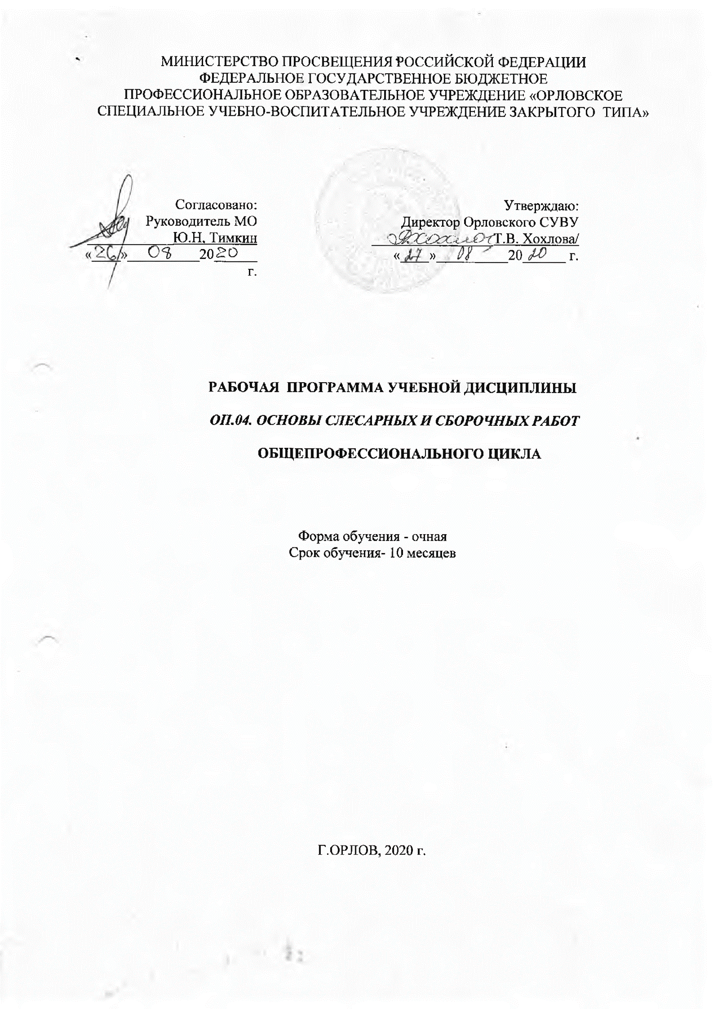
организация-разработчик: МИНИСТЕРСТВО ПРОСВЕЩЕНИЯ РОССИЙСКОЙ ФЕДЕРАЦИИ ФЕДЕРАЛЬНОЕ ГОСУДАРСТВЕННОЕ БЮДЖЕТНОЕ ПРОФЕССИОНАЛЬНОЕ ОБРАЗОВАТЕЛЬНОЕ УЧРЕЖДЕНИЕ «ОРЛОВСКОЕ СПЕЦИАЛЬНОЕ УЧЕБНО-ВОСПИТАТЕЛЬНОЕ УЧРЕЖДЕНИЕ ТИПА»

Разработчик:
Шаляпин С.Г., преподаватель Орловского СУВУ

СОДЕРЖАНИЕ

 | стр.
- ПАСПОРТ рабочей ПРОГРАММЫ УЧЕБНОЙ ДИСЦИПЛИНЫ | 4
- СТРУКТУРА и содержание УЧЕБНОЙ ДИСЦИПЛИНЫ | 6
- условия реализации учебной дисциплины | 10
- Контроль и оценка результатов Освоения учебной дисциплины | 11

1. паспорт рабочей ПРОГРАММЫ УЧЕБНОЙ ДИСЦИПЛИНЫ
ОП 04. ОСНОВЫ СЛЕСАРНЫХ И СБОРОЧНЫХ РАБОТ
1.1. Область применения рабочей программы
Рабочая программа учебной дисциплины является частью ОСНОВНОЙ ПРОФЕССИОНАЛЬНОЙ ОБРАЗОВАТЕЛЬНОЙ ПРОГРАММЫ ПРОФЕССИОНАЛЬНОГО ОБУЧЕНИЯ ПО ПРОФЕССИЯМ РАБОЧИХ и служащих 18466 Слесарь механосборочных работ.
Программа учебной дисциплины может быть использована в дополнительном профессиональном образовании (в программах повышения квалификации и переподготовки) и профессиональной подготовке по профессиям рабочих: код 18466 Слесарь механосборочных работ.
1.2. Место учебной дисциплины в структуре основной профессиональной образовательной программы: дисциплина входит в общепрофессиональный цикл.
1.3. Цели и задачи учебной дисциплины – требования к результатам освоения дисциплины:
В результате освоения дисциплины обучающийся должен:
уметь:
читать инструкционно-технологическую документацию;
составлять технологический процесс по чертежам;

В результате освоения учебной дисциплины обучающийся должен
знать:
основные понятия и определения технологических процессов изготовления
деталей и изделий;
основные виды слесарных работ, технологию их проведения, применяемые инструменты и приспособления;
основы техники и технологии слесарной обработки;
основы резания металлов в пределах выполняемой работы;
основные сведения о механизмах, машинах, деталях машин, сопротивлении материалов;
слесарные операции, их назначение, приемы и правила выполнения;
технологический процесс слесарной обработки;
слесарный инструмент и приспособления, их устройство, назначение и правила применения;
правила заточки и доводки слесарного инструмента;
технологическую документацию на выполняемые работы, ее виды и содержание;
правила и приемы сборки деталей под сварку;
технологические процессы и технические условия на сборку, разборку, ремонт, подналадку узлов, сборочных единиц и механизмов, испытания и приемку;
подъемно-транспортное оборудование, его виды и назначение;
правила эксплуатации грузоподъемных средств и механизмов, управляемых с пола.
обладать общими компетенциями, включающими в себя способность:
ОК 01. Выбирать способы решения задач профессиональной деятельности применительно к различным контекстам;
ОК 02. Осуществлять поиск, анализ и интерпретацию информации, необходимой для выполнения задач профессиональной деятельности;
ОК 03. Планировать и реализовывать собственное профессиональное и личностное развитие;
ОК 04. Работать в коллективе и команде, эффективно взаимодействовать с коллегами, руководством, клиентами;
ОК 05. Осуществлять устную и письменную коммуникацию на государственном языке Российской Федерации с учетом особенностей социального и культурного контекста;
ОК 06. Проявлять гражданско-патриотическую позицию, демонстрировать осознанное поведение на основе традиционных общечеловеческих ценностей;
ОК 07. Содействовать сохранению окружающей среды, ресурсосбережению, эффективно действовать в чрезвычайных ситуациях;
ОК 08. Использовать средства физической культуры для сохранения и укрепления здоровья в процессе профессиональной деятельности и поддержания необходимого уровня физической подготовленности;
ОК 09. Использовать информационные технологии в профессиональной деятельности;
ОК 10. Пользоваться профессиональной документацией на государственном и иностранном языках;
ОК 11. Использовать знания по финансовой грамотности, планировать предпринимательскую деятельность в профессиональной сфере;

1.4. Рекомендуемое количество часов на освоение программы учебной дисциплины:
максимальной учебной нагрузки обучающегося 8 часов, в том числе:
обязательной аудиторной учебной нагрузки обучающегося 8 часов;

2. СТРУКТУРА И СОДЕРЖАНИЕ УЧЕБНОЙ ДИСЦИПЛИНЫ
2.1. Объем учебной дисциплины и виды учебной работы

Вид учебной работы | Количество часов
Максимальная учебная нагрузка (всего) | 8
Обязательная аудиторная учебная нагрузка (всего) | 8
контрольные работы | 1
Самостоятельная внеаудиторная работа обучающегося (всего)
Аттестация в форме письменной контрольной работы 1

2.2. Тематический план и содержание учебной дисциплины ОП 04. «ОСНОВЫ СЛЕСАРНЫХ И СБОРОЧНЫХ РАБОТ
»

Наименование разделов и тем | Содержание учебного материала, лабораторные работы и практические занятия, самостоятельная работа обучающихся | Объем часов | Уровень освоения
1 | 2 | 3 | 4
 |  | 8
Тема 1. Введение | Профессия слесаря, виды слесарных работ. Культура и производительность труда. Качество продукции.  Общие положения, оборудование слесарных мастерских, общие требования к организации рабочего места слесаря, санитарно-гигиенические условия труда.  Безопасные условия труда слесаря и противопожарные мероприятия. | 1
Тема 2. Технология слесарной размерной обработки деталей | Плоскостная разметка: назначение и применение  Приспособления и инструменты, применяемые при разметке: назначение, классификация, устройство, принципы выбора, правила пользования, уход и хранение.  Материалы, применяемые при подготовке поверхности к разметке, разновидности, правила выбора и хранение.  Последовательность и приемы подготовки поверхности к разметке и экономного расхода материалов.  Последовательность и приемы рациональной разметки от осевых линий и от кромки заготовки прямолиейных и криволинейных контуров, выполняемой по чертежу, шаблону и образцу.  Порядок построения развертки простых тел.  Приемы кернения.  Способы и средства контроля выполнения разметки.  Назначение, классификация и устройство ручного механизированного инструмента, правила пользования им.  Организация рабочего места и правила безопасности труда.  Опиливание металла: назначение и применения опиливания.  Понятие и припуске на опиливание и его величине. Назначение и классификация инструментов и приспособлений, применяемых при опиливании. Геометрия инструмента, уход за ним и хранение.  Принципы выбора инструмента и приспособлений.  Вилы опиливания. Последовательность и правила опиливания различных поверхностей деталей.  Способы и средства контроля для проверки качества опиливания различных поверхностей.  Чистовая отделка поверхностей.  Дефекты при опиливании и зачистке деталей, виды и меры предупреждения.  Механизированные машинки, применяемые для опиливания, их классификация, устройство, правила подготовки к работе и пользования ими.  Опиловочные станки, их устройство, последовательность подготовки к работе и управление ими. Инструмент, используемый для опиливания и зачистки.  Организация рабочего места и требования безопасности труда. | 2
Тема 3. Технология образования отверстий и их обработка | Сверление, зенкование, зенкерование и развертывание.  Назначение и применение сверления и рассверливания.  Назначение и классификация сверл, их геометрия и конструктивные элементы, материалы, из которых они изготавливаются. Назначение и классификация сверлильных станков и приспособлений к ним.  Способы установки и закрепления сверл. Критерии выбора и способов крепления изделия. Выбор рациональных режимов резания. Правила подготовки, настройки и управления станком.  Виды и правила заточки сверл. Способы сверления ручной дрелью. Назначение, классификация, устройство механизированных сверлильных машинок, правила пользования ими.  Назначение и применение зенкования и зенкерования отверстий. Назначение и классификация используемых инструментов и критерии их выбора. Припуски на зенкование и зенкерование.  Назначение и применение развертывания. Припуски на развертывание. Режимы резания.  Составление технологического процесса обработки отверстий. Специальные и универсальные контроль-но-измерительные инструменты. Дефекты обработки отверстий, меры их предупреждения.  Пути повышения производительности труда при работе на сверлильном станке.  Организация рабочего места и правила безопасности труда.  Назначение и классификация. | 2
Тема 4. Технология обработки резьбовых поверхностей | Назначение и применение операции нарезания резьбы. Типы резьб, обозначение, таблицы на резьбу. Основные элементы и профили резьб. | 2 | 1
Назначение и классификация инструментов для нарезания внутренней резьбы, его конструктивные элементы, геометрия режущей части. Способы подбора сверла для отверстия с резьбой.
Способы, последовательность и правила нарезания внутренней резьбы. Назначение, классификация и устройство механизированных инструментов и приспособлений для нарезания резьбы на сверлильных станках.
Назначение и классификация инструментов для нарезания наружной резьбы, его конструктивные элементы.
Критерии выбора инструментов. Последовательность и приемы нарезания наружной резьбы. Способы получения наружныхрезьб накатыванием и применяемые при этом инструменты и приспособления.
Способы и средства контроля качества резьбы. Дефекты при нарезании резьбы, их причины и меры предупреждения.
Организация рабочего места и правила безопасности труда.
 | Контрольная работа | 1

3. условия реализации УЧЕБНОЙ дисциплины

3.1.Образовательные технологии
3.1.1.Образовательные технологии, используемые при реализации различных видов учебных занятий и дающие наиболее эффективные результаты освоения дисциплины:
теоретические занятия:
-технология проблемного изучения,
-здоровьесберегающие технологии,
-игровые технологии,
-традиционные технологии;
практические занятия:
технология уровневой дифференциации,
здоровьесберегающие технологии,
игровые технологии,
технология развития критического мышления.
3.2. Требования к минимальному материально-техническому обеспечению
Реализация учебной дисциплины требует наличия учебного кабинета «Технологии слесарных работ», слесарной мастерской и слесарно – сборочной лаборатории.
Оборудование учебного кабинета и рабочих мест кабинета «Технология слесарных работ»:
- рабочие столы и стулья для обучающихся;
-стол для преподавателя;
-доска;
-слесарный верстак;
-стационарные стенды:
* «Охрана труда и техника безопасности»
* «Квалификационная характеристика слесаря 2 разряда»
* «Инструменты для слесарных работ»
* «Основные виды резания металлов» и др.
-инструменты и механизмы для основных видов подготовительных и слесарных работ;
-наборы клеев, паст, красителей и других вспомогательных материалов, применяемых при слесарных работах.

Технические средства обучения:
- компьютер с лицензионным программным обеспечением и мультимедиапроектор.

Оборудование мастерской слесарного дела:
1. столы и стулья для мастера и учащихся;
2. слесарные верстаки;
3. шкафы для верхней одежды;
4. шкафы для инструментов и приспособлений;
5. помещение для хранения обрабатываемых материалов ;
6. средства механизации:
- заточной станок;
- сверлильный станок;
- фрезерный станок.
7. Наборы инструментов для каждого учащегося, приспособления;
8. Ящик для ветоши;
9. Стационарные стенды:
* «Изделия учащихся»
* «Охрана труда и техника безопасности»
* «Квалификационная характеристика слесаря 2-3 разряда»
* «Уголок группы»
* «Основные виды обработки металлов».

3.3. Информационное обеспечение обучения
Перечень рекомендуемых учебных изданий, Интернет-ресурсов, дополнительной литературы
Основные источники:
- Учебники «Основы слесарного дела». Макиенко. Издательский центр «Академия», 2008г.
- Учебники «Слесарно-сборочные работы». Б.С. Покровский. Издательский центр «Академия», 2008г.
- Учебники «Материаловедение и слесарное дело», Учебное пособие. (Ю.Т. Чумаченко. – Ростов- на Дону): Феникс, 2008г.
- Учебники «Слесарь. Практическое руководство» - Ростов-на Дону: «Феникс», 2008г. Е.А. Банников.
- Учебники «Справочный дидактический материал по слесарному делу». В.Г. Патракеев, И.В. Патракеев.- М.: Гуманитар. изд. центр ВЛАДОС, 2004г.
- Альбомы «Отделочные работы: иллюстрированное учебное пособие».
Издательский центр «Академия», 2007г.
- Видеофильмы по отдельным темам ПМ И ОПОП.
- Раздаточны й материал (карточки, тесты, вопросники и т.д.) по темам ПМ И ООП.
Дополнительные источники:
1.Учебники и учебные пособия:
2.Отечественные журналы:

4. Контроль и оценка результатов освоения УЧЕБНОЙ Дисциплины

Контрольи оценка результатов освоения учебной дисциплины осуществляется преподавателем в процессе проведения практических занятий и лабораторных работ, тестирования, а также выполнения обучающимися индивидуальных заданий, проектов, исследований. Промежуточная аттестация проводится в форме зачета.

Результаты обучения  (освоенные умения, усвоенные знания) |  | Формы и методы контроля и оценки результатов обучения
1 |  | 2
Умения:
читать инструкционно-технологическую документацию;  составлять технологический процесс по чертежам; |  | Практические и лабораторные работы  Самостоятельная работа  Контрольная работа
составлять технологический процесс по чертежам; |  | Практические и лабораторные работы  Самостоятельная работа  Контрольная работа
Знания:
основные понятия и определения технологических процессов изготовления  деталей и изделий; |  | практические занятия, выполнение индивидуальных проектных заданий
основы техники и технологии слесарной обработки; |  | контрольная работа, практические занятия, выполнение индивидуальных проектных заданий
основы резания металлов в пределах выполняемой работы; |  | выполнение индивидуальных проектных заданий
основные сведения о механизмах, машинах, деталях машин, сопротивлении материалов; |  | контрольная работа, практические занятия, выполнение индивидуальных проектных заданий
слесарные операции, их назначение, приемы и правила выполнения; |  | практические занятия, выполнение индивидуальных проектных заданий
технологический процесс слесарной обработки; |  | контрольная работа, практические занятия, выполнение индивидуальных проектных заданий
слесарный инструмент и приспособления, их устройство, назначение и правила применения; |  | контрольная работа, практические занятия, выполнение индивидуальных проектных заданий
правила заточки и доводки слесарного инструмента; |  | контрольная работа, практические занятия, выполнение индивидуальных проектных заданий
технологическую документацию на выполняемые работы, ее виды и содержание; |  | контрольная работа, практические занятия, выполнение индивидуальных проектных заданий
правила и приемы сборки деталей под сварку; |  | практические занятия, выполнение индивидуальных проектных заданий
технологические процессы и технические условия на сборку, разборку, ремонт, подналадку узлов, сборочных единиц и механизмов, испытания и приемку; |  | контрольная работа, практические занятия, выполнение индивидуальных проектных заданий
подъемно-транспортное оборудование, его виды и назначение; |  | контрольная работа, практические занятия, выполнение индивидуальных проектных заданий
правила эксплуатации грузоподъемных средств и механизмов, управляемых с пола. |  | Контрольная работа, практические занятия, выполнение индивидуальных проектных заданий
основные виды слесарных работ, технологию их проведения, применяемые инструменты и приспособления; |  | контрольная работа, практические занятия, выполнение индивидуальных проектных заданий
 |  | зачет
ОК 01 Выбирать способы решения задач профессиональной деятельности, применительно к различным контекстам | распознавание задачи и/или проблемы в профессиональном и/или социальном контексте; анализ задачи и/или проблемы и выделение её составной части; определение этапов решения задачи; выявление и эффективное нахождение информации, необходимой для решения задачи и/или проблемы;  составление плана действия; определение необходимых ресурсов;  владение актуальными методами работы в профессиональной и смежных сферах; реализация составленного плана; оценивание результата и последствия своих действий (самостоятельно или с помощью наставника) |  | Интерпретация результатов наблюдений за деятельностью обучающегося в процессе освоения образовательной программы. Решение ситуационных задач.  Деловые игры и т.д.
ОК 02 Осуществлять поиск, анализ и интерпретацию информации, необходимой для выполнения задач профессиональной деятельности | определение задачи для поиска информации; определение необходимых источников информации; планирование процесса поиска; структурирование получаемой информации; выделение наиболее значимой в перечне информации; оценивание практической значимости результатов поиска; оформление результата поиска
ОК 03 Планировать и реализовывать собственное профессиональное и личностное развитие | определение актуальности нормативно-правовой документации в профессиональной деятельности; применение современной научной профессиональной терминологии; определение и выстраивание траектории профессионального развития и самообразования
ОК 04 Работать в коллективе и команде, эффективно взаимодействовать с коллегами, руководством, клиентами | организация работы коллектива и команды; взаимодействие с коллегами, руководством, клиентами в ходе профессиональной деятельности
ОК 05 Осуществлять устную и письменную коммуникацию на государственном языке с учетом особенностей социального и культурного контекста | грамотное излагание своих мыслей и оформление документов по профессиональной тематике на государственном языке, проявление толерантности в рабочем коллективе
ОК 06 Проявлять гражданско-патриотическую позицию, демонстрировать осознанное поведение на основе традиционных общечеловеческих ценностей | описание значимости своей профессии, сущности гражданско-патриотической позиции, общечеловеческих ценностей; значимости профессиональной деятельности по профессии
ОК 07Содействовать сохранению окружающей среды, ресурсосбережению, эффективно действовать в чрезвычайных ситуациях | соблюдение норм экологической безопасности; определение направления ресурсосбережения в рамках профессиональной деятельности по профессии ,  знание правил экологической безопасности при ведении профессиональной деятельности; основных ресурсов, задействованных в профессиональной деятельности; путей обеспечения ресурсосбережениями
ОК 08Использовать средства физической культуры для сохранения и укрепления здоровья в процессе профессиональной деятельности и поддержание необходимого уровня физической подготовленности | использование физкультурно-оздоровительной деятельности для укрепления здоровья, достижение жизненных и профессиональных целей; применение рациональных приемов двигательных функций в профессиональной деятельности;  использование средств профилактики перенапряжения, характерных для данной профессии  знание роли физической культуры в общекультурном, профессиональном и социальном развитии человека; основ здорового образа жизни; условий профессиональной деятельности и зон риска физического здоровья для профессии; средств профилактики перенапряжения
ОК 09Использовать информационные технологии в профессиональной деятельности | применение средств информационных технологий для решения профессиональных задач; использование современного программного обеспечения. знание современных средств и устройств информатизации; порядка их применения и программного обеспечения в профессиональной деятельности
ОК 10Пользоваться профессиональной  документацией на государственном и иностранном языках | понимание общего смысла четко произнесенных высказываний на известные темы (профессиональные и бытовые), понимание текстов на базовые профессиональные темы; участие в диалогах на знакомые общие и профессиональные темы; умение строить простые высказывания о себе и о своей профессиональной деятельности; краткое обоснование и объяснение своих действий (текущие и планируемые); написание простых связных сообщений на знакомые или интересующие профессиональные темы |  | Интерпретация результатов наблюдений за деятельностью обучающегося в процессе освоения образовательной программы. Решение ситуационных задач.  Деловые игры и т.д.
ОК 11Планировать предпринимательскую деятельность в профессиональной сфере | Выявление достоинств и недостатков коммерческой идеи; презентация идеи открытия собственного дела в профессиональной деятельности; оформление бизнес-плана; определение инвестиционной привлекательности коммерческих идей в рамках профессиональной деятельности; презентация бизнес-идеи; определение источников финансирования |  | Интерпретация результатов наблюдений за деятельностью обучающегося в процессе освоения образовательной программы. Решение ситуационных задач.  Деловые игры и т.д.

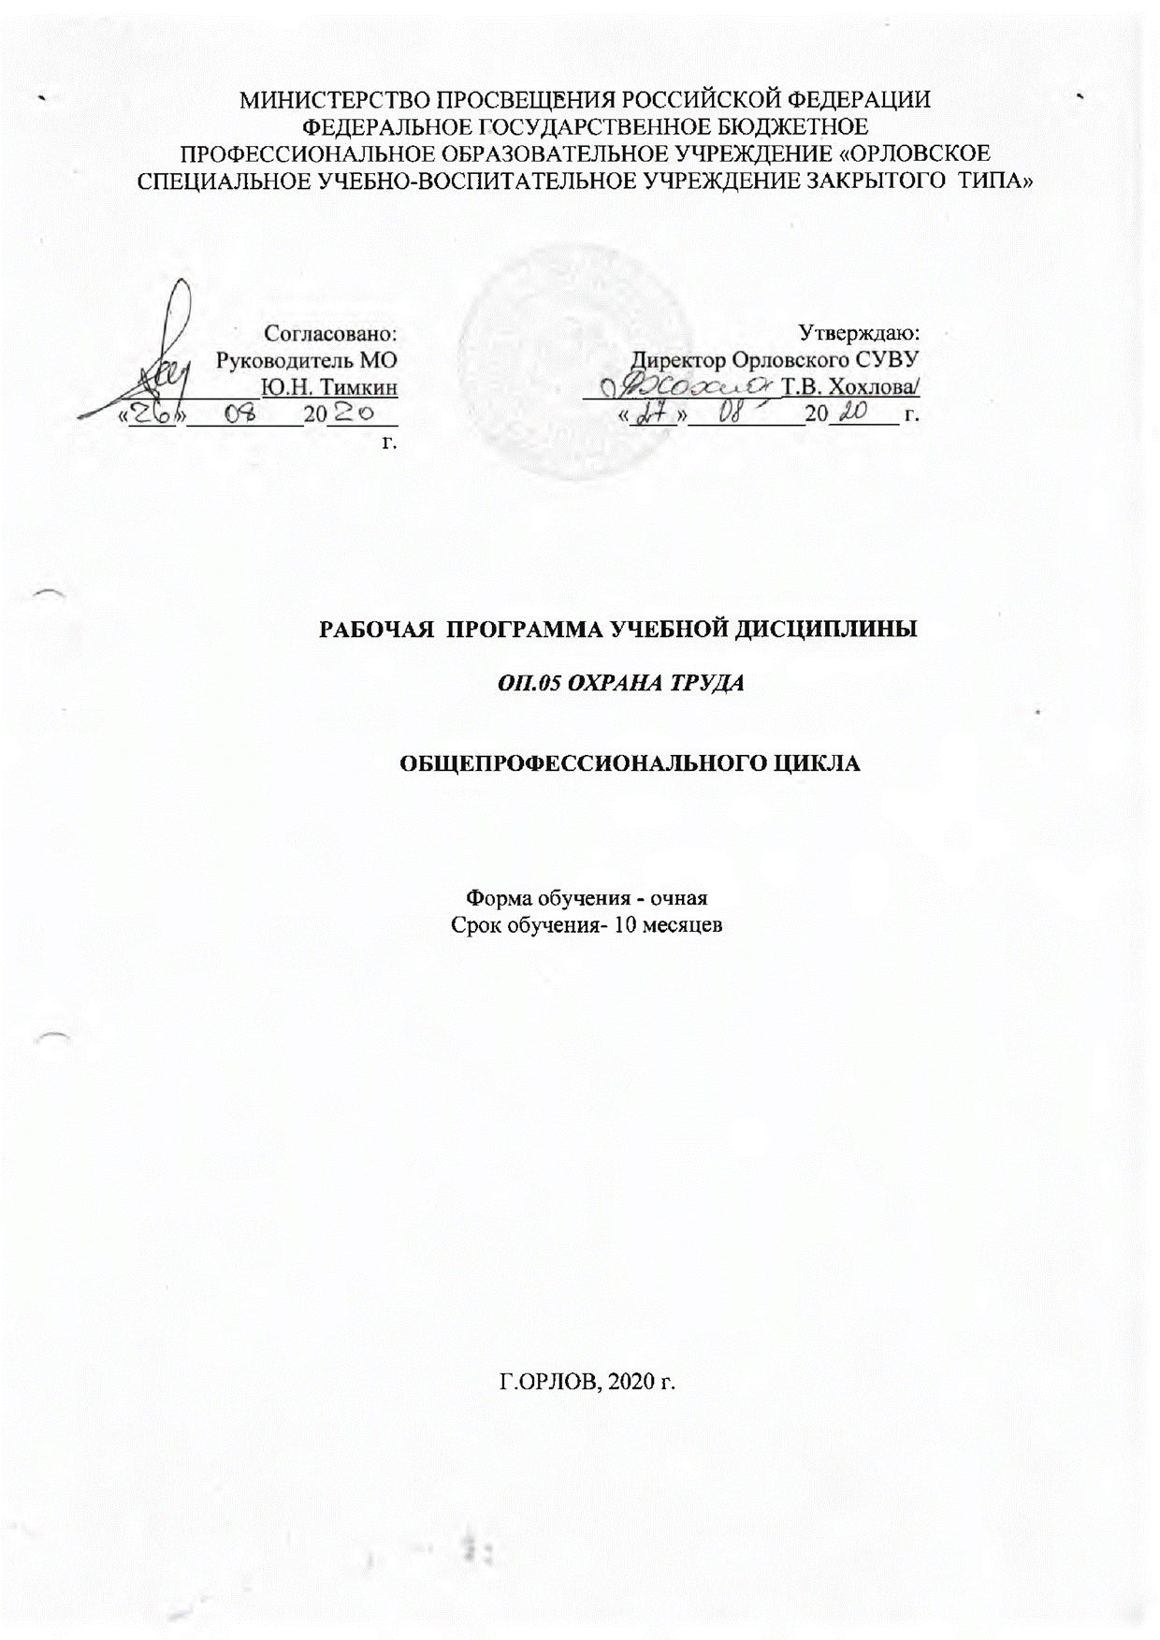
Организация-разработчик: МИНИСТЕРСТВО ПРОСВЕЩЕНИЯ РОССИЙСКОЙ ФЕДЕРАЦИИ ФЕДЕРАЛЬНОЕ ГОСУДАРСТВЕННОЕ БЮДЖЕТНОЕ ПРОФЕССИОНАЛЬНОЕ ОБРАЗОВАТЕЛЬНОЕ УЧРЕЖДЕНИЕ «ОРЛОВСКОЕ СПЕЦИАЛЬНОЕ УЧЕБНО-ВОСПИТАТЕЛЬНОЕ УЧРЕЖДЕНИЕ ТИПА»

Разработчик:
Солодянкин Владимир Николаевич, преподаватель Орловского СУВУ

СОДЕРЖАНИЕ

 | стр.
- ПАСПОРТ рабочей ПРОГРАММЫ УЧЕБНОЙ ДИСЦИПЛИНЫ | 4
- СТРУКТУРА и содержание УЧЕБНОЙ ДИСЦИПЛИНЫ | 6
- условия реализации учебной дисциплины | 10
- Контроль и оценка результатов Освоения учебной дисциплины | 11

1. паспорт рабочей ПРОГРАММЫ УЧЕБНОЙ ДИСЦИПЛИНЫ
ОП 05 .охрана труда
1.1. Область применения рабочей программы

Рабочая программа учебной дисциплины является частью основной профессиональной образовательной программы профессиональной подготовки по профессии 18466 СЛЕСАРЬ механосборочных работ, квалификация 18466 слесарь механосборочных работ.
Программа учебной дисциплины может быть использована в дополнительном профессиональном образовании (в программах повышения квалификации и переподготовки) и профессиональной подготовке по рабочим профессиям.
1.2. Место учебной дисциплины в структуре основной профессиональной образовательной программы: дисциплина входит в общепрофессиональный цикл.
1.3. Цели и задачи учебной дисциплины – требования к результатам освоения дисциплины:
В результате освоения дисциплины обучающийся должен:
обладать общими компетенциями, включающими в себя способность:
ОК 01. Выбирать способы решения задач профессиональной деятельности применительно к различным контекстам;
ОК 02. Осуществлять поиск, анализ и интерпретацию информации, необходимой для выполнения задач профессиональной деятельности;
ОК 03. Планировать и реализовывать собственное профессиональное и личностное развитие;
ОК 04. Работать в коллективе и команде, эффективно взаимодействовать с коллегами, руководством, клиентами;
ОК 05. Осуществлять устную и письменную коммуникацию на государственном языке Российской Федерации с учетом особенностей социального и культурного контекста;
ОК 06. Проявлять гражданско-патриотическую позицию, демонстрировать осознанное поведение на основе традиционных общечеловеческих ценностей;
ОК 07. Содействовать сохранению окружающей среды, ресурсосбережению, эффективно действовать в чрезвычайных ситуациях;
ОК 08. Использовать средства физической культуры для сохранения и укрепления здоровья в процессе профессиональной деятельности и поддержания необходимого уровня физической подготовленности;
ОК 09. Использовать информационные технологии в профессиональной деятельности;
ОК 10. Пользоваться профессиональной документацией на государственном и иностранном языках;
ОК 11. Использовать знания по финансовой грамотности, планировать предпринимательскую деятельность в профессиональной сфере;
обладать профессиональными компетенциями:
уметь:
- выявлять опасные и вредные производственные факторы и соответствующие им риски, связанные с прошлым, настоящими или планируемыми видами профессиональной деятельности;
- использовать средства коллективной и индивидуальной защиты в соответствии с характером выполняемой профессиональной деятельности;
- проводить вводный инструктаж подчиненных работников (персонал), инструктировать их по вопросам техники безопасности на рабочем месте с учетом специфики выполняемых работ;
- разъяснять подчиненным работникам (персоналу) содержание установленных требований охран труда;
- контролировать навыки, необходимые для достижения требуемого уровня безопасного труда;
-вести документацию установленного образца по охране труда, соблюдать сроки ее заполнения и условия хранения.

знать:
- системы управления охраной труда в организации; законы и иные нормативные правовые акты, содержащие государственные нормативные требования охраны труда, распространяющиеся на деятельность организации;
- обязанности работников в области охраны труда;
- фактические или потенциальные последствия собственной деятельности (или бездействия) и их влияние на уровень безопасности труда;
- возможные последствия несоблюдения технологических процессов и производственных инструкций подчиненными работниками (персоналом);
- порядок и периодичность инструктирования подчиненных работников (персонала);
- порядок хранения и использования средств коллективной и индивидуальной защиты;
- порядок проведения аттестации рабочих мест по условиям труда, в т. ч. методику оценки условий труда и травмобезопасности

1.4. Рекомендуемое количество часов на освоение программы учебной дисциплины:
максимальной учебной нагрузки обучающегося 5 часов, в том числе:
обязательной аудиторной учебной нагрузки обучающегося 5 часов;

2. СТРУКТУРА И СОДЕРЖАНИЕ УЧЕБНОЙ ДИСЦИПЛИНЫ
2.1. Объем учебной дисциплины и виды учебной работы

Вид учебной работы | Количество часов
Максимальная учебная нагрузка (всего) | 5
Обязательная аудиторная учебная нагрузка (всего) | 5
в том числе:
практические работы
контрольные работы
Самостоятельная работа обучающегося (всего)
Итоговая аттестация в форме теста

2.2. Тематический план и содержание учебной дисциплины
ОП 05. Охрана труда

Наименование разделов и тем | Содержание учебного материала, лабораторные работы и практические занятия, самостоятельная работа обучающихся | Объем часов | Уровень освоения
1 | 2 | 3 | 4
 |  | 5
Тема 1.  Правовые вопросы охраны труда. | Содержание. | 1 | 1
 | Основные документы, регламентирующие охрану труда. Рабочее время и время отдыха. Организация охраны труда. Термины и определения.
 |  |  | 2
Тема 2. Производственный травматизм и профзаболевания. | Содержание. | 1 | 1
 | Причины травматизма и профзаболеваний. Расследование и учет несчастных случаев на производстве. Мероприятия по предупреждению травматизма.
 |  |  | 2
Тема 3. Производственная санитария.  Техника безопасности. | Содержание. | 1 | 1
Виды и характеристика вредных производственных факторов. Гигиенические критерии оценки условий труда. Производственный шум, ультразвук, инфразвук, вибрация. Электромагнитные излучения (ЭМИ). Отопление, вентиляция и кондиционирование воздуха. Производственное освещение, общие сведения.
Вредные излучения и защита от них.
Требование ТБ к устройству предприятий, содержанию территорий и помещений. Электробезопасность. Опасность поражения и действие электрического тока на человека. Общие требования к электроустановкам. Технические способы и средства защиты от поражения электрическим током. Организационные и технические мероприятия по обеспечению электробезопасности Первая помощь при поражении электрическим током.
 |  |  | 2
Тема 4.  Пожарная безопасность. | Содержание. | 1 | 1
Организация пожарной охраны на предприятиях. Пожароопасные свойства веществ и материалов. Классификация объектов по степени пожарной опасности. Противопожарная профилактика. Пожарная безопасность на территории предприятия.
Пожарная безопасность при выполнении работ. Средства тушения пожаров. Пожарная сигнализация, действия в случае пожара.
 |  |  | 2
Тема 5. Доврачебная помощь пострадавшим при несчастном случае.  Контрольный тест. | Содержание. | 1 | 1
Средства доврачебной помощи. Организация доврачебной помощи.
Первая помощь пострадавшему при несчастном случае.
Тест по материалам курса.

Для характеристики уровня освоения учебного материала используются следующие обозначения:
1. – ознакомительный (узнавание ранее изученных объектов, свойств);
2. – репродуктивный (выполнение деятельности по образцу, инструкции или под руководством)
3. – продуктивный (планирование и самостоятельное выполнение деятельности, решение проблемных задач)

3. условия реализации УЧЕБНОЙ дисциплины
3.1. Требования к минимальному материально-техническому обеспечению
Реализация программы дисциплины требует наличия учебного кабинета «Охрана труда»

Оборудование учебного кабинета:
- посадочные места по количеству обучающихся;
- рабочее место преподавателя;
- комплект учебно-наглядных пособий «Охрана труда»;
- противогазы гражданские, военные, респираторы, марлевые повязки;
- общевойсковые защитные комплекты, индивидуальные средства защиты, противохимические пакеты, медицинские аптечки;
- огнетушители порошковые, кислотные, водоимульсионные.

Технические средства обучения:
- компьютер с лицензионным программным обеспечением и мультимедиапроектор.

3.2. Информационное обеспечение обучения
Перечень рекомендуемых учебных изданий, Интернет-ресурсов, дополнительной литературы
Основные источники:
Основные источники:
1.Калошин А.И. Охрана труда М.;ВО Агропромиздат, 2011- 304с.
2.Девисилов В.А. Охрана труда: Учебник 5-е изд., испр. И доп.- М: ФОРУМ ИНФРА –М, 2012-496 с.
3.Арустамов Э.А. Охрана труда. Учебник – 11-е изд., 2012- 476с

Дополнительные источники:
1.Беляков Г.Н. Охрана труда. М.; Колос, 2005-272с.
2.Луковников А.В., Тургиев А.К. Охрана труда в сельскохозяйственном производстве: Учеб. пособие для учреждений сред. проф. образования.-М.:Колос; ИПРО, Издательский центр «Академия», 2006-128с.
3.Сиднев Ю.Г. Охрана труда для газоэлектросварщиков, электриков и механиков, Ростов-на-Дону. Феникс, 2005-286с.
4.Изобретатель и рационализатор: научно-практический журнал, утвержденный МСХ РФ

4. Контроль и оценка результатов освоения УЧЕБНОЙ Дисциплины

Контроль и оценка результатов освоения учебной дисциплины осуществляется преподавателем в процессе проведения практических занятий и лабораторных работ, тестирования, а также выполнения обучающимися индивидуальных заданий,.

Результаты обучения  (освоенные умения, усвоенные знания) | Формы и методы контроля и оценки результатов обучения
1 | 2
Умения:
Выявлять опасные и вредные производственные факторы и соответствующие им риски, связанные с прошлым, настоящим или планируемыми видами профессиональной деятельности | Тест, карточки-задания
использовать средства коллективной и индивидуальной защиты в соответствии с характером выполняемой профессиональной деятельности  проводить вводный инструктаж подчиненных (персонал),  инструктировать их по вопросам техники безопасности  на рабочем месте с учетом специфики выполняемых работ | Тест, карточки-задания
разъяснять подчиненным работникам (персоналу) содержание установленных требований охраны труда  контролировать навыки, необходимые для достижения требуемого уровня безопасности труда  вести документацию установленного образца по охране труда, соблюдать сроки ее заполнения и условия хранения | Тест, карточки-задания
Знания:
системы управления охраной труда в организации | Тест, карточки-задания
законы и иные нормативные правовые акты, содержащие государственные нормативные требования охраны труда, распространяющиеся на деятельность организации | Тест, карточки-задания
обязанности работников в области охраны труда  фактические или потенциальные последствия собственной деятельности (или бездействия) и их влияние на уровень безопасности труда  возможные последствия несоблюдения технологических процессов и производственных инструкций подчиненными работниками (персоналом) | Тест, карточки-задания
порядок и периодичность инструктирования подчиненных работников (персонала)  порядок хранения и использования средств коллективной и индивидуальной защиты | Тест, карточки-задания
порядок поведения аттестации рабочих мест по условиям труда в т.ч. методику оценки условий труда и травмобезопасности | Тест, карточки-задания

ОК 01 Выбирать способы решения задач профессиональной деятельности, применительно к различным контекстам | распознавание задачи и/или проблемы в профессиональном и/или социальном контексте; анализ задачи и/или проблемы и выделение её составной части; определение этапов решения задачи; выявление и эффективное нахождение информации, необходимой для решения задачи и/или проблемы;  составление плана действия; определение необходимых ресурсов;  владение актуальными методами работы в профессиональной и смежных сферах; реализация составленного плана; оценивание результата и последствия своих действий (самостоятельно или с помощью наставника) | Интерпретация результатов  наблюдений за деятельностью  обучающегося в процессе  освоения  образовательной программы.  Решение ситуационных задач.  Деловые игры и т.д.
ОК 02 Осуществлять поиск, анализ и интерпретацию информации, необходимой для выполнения задач профессиональной деятельности | определение задачи для поиска информации; определение необходимых источников информации; планирование процесса поиска; структурирование получаемой информации; выделение наиболее значимой в перечне информации; оценивание практической значимости результатов поиска; оформление результата поиска
ОК 03 Планировать и реализовывать собственное профессиональное и личностное развитие | определение актуальности нормативно-правовой документации в профессиональной деятельности; применение современной научной профессиональной терминологии; определение и выстраивание траектории профессионального развития и самообразования
ОК 04 Работать в коллективе и команде, эффективно взаимодействовать с коллегами, руководством, клиентами | организация работы коллектива и команды; взаимодействие с коллегами, руководством, клиентами в ходе профессиональной деятельности
ОК 05 Осуществлять устную и письменную коммуникацию на государственном языке с учетом особенностей социального и культурного контекста | грамотное излагание своих мыслей и оформление документов по профессиональной тематике на государственном языке, проявление толерантности в рабочем коллективе
ОК 06 Проявлять гражданско-патриотическую позицию, демонстрировать осознанное поведение на основе традиционных общечеловеческих ценностей | описание значимости своей профессии, сущности гражданско-патриотической позиции, общечеловеческих ценностей; значимости профессиональной деятельности по профессии
ОК 07 Содействовать сохранению окружающей среды, ресурсосбережению, эффективно действовать в чрезвычайных ситуациях | соблюдение норм экологической безопасности; определение направления ресурсосбережения в рамках профессиональной деятельности по профессии ,  знание правил экологической безопасности при ведении профессиональной деятельности; основных ресурсов, задействованных в профессиональной деятельности; путей обеспечения ресурсосбережениями
ОК 08 Использовать средства физической культуры для сохранения и укрепления здоровья в процессе профессиональной деятельности и поддержание необходимого уровня физической подготовленности | использование физкультурно-оздоровительной деятельности для укрепления здоровья, достижение жизненных и профессиональных целей; применение рациональных приемов двигательных функций в профессиональной деятельности;  использование средств профилактики перенапряжения, характерных для данной профессии  знание роли физической культуры в общекультурном, профессиональном и социальном развитии человека; основ здорового образа жизни; условий профессиональной деятельности и зон риска физического здоровья для профессии; средств профилактики перенапряжения
ОК 09 Использовать информационные технологии в профессиональной деятельности | применение средств информационных технологий для решения профессиональных задач; использование современного программного обеспечения. знание современных средств и устройств информатизации; порядка их применения и программного обеспечения в профессиональной деятельности
ОК 10 Пользоваться профессиональной  документацией на государственном и иностранном языках | понимание общего смысла четко произнесенных высказываний на известные темы (профессиональные и бытовые), понимание текстов на базовые профессиональные темы; участие в диалогах на знакомые общие и профессиональные темы; умение строить простые высказывания о себе и о своей профессиональной деятельности; краткое обоснование и объяснение своих действий (текущие и планируемые); написание простых связных сообщений на знакомые или интересующие профессиональные темы | Интерпретация результатов  наблюдений за деятельностью  обучающегося в процессе  освоения образовательной  программы. Решение  ситуационных задач.  Деловые игры и т.д.
ОК 11 Планировать предпринимательскую деятельность в профессиональной сфере | Выявление достоинств и недостатков коммерческой идеи; презентация идеи открытия собственного дела в профессиональной деятельности; оформление бизнес-плана; определение инвестиционной привлекательности коммерческих идей в рамках профессиональной деятельности; презентация бизнес-идеи; определение источников финансирования | Интерпретация результатов  наблюдений за деятельностью  обучающегося в процессе  освоения образовательной  программы.  Решение ситуационных задач.  Деловые игры и т.д.

